2011年普通高等学校招生全国统一考试（四川卷）
文科综合
文科综合能力测试试题分选择题和综合题两部分。第一部分（选择题）1至7页，第二部分（综合题）8至12页，共12页。满分300分，考试用时150分钟。
注意事项：
1.答题前，务必将自己的姓名、准考证号填写在答题卡上规定的位置上。
2.答选择题时，必须使用2B铅笔将答题卡上对应题目的答案标号涂黑，如需改动，用橡皮擦干净后，再选涂其他答案标号。
3.答题时，必须使用0.5毫米黑色签字笔，将答案书写在答题卡规定的位置上。
4.所有题目必须在答题卡上作答，在试题卷上答题无效。
5.考试结束后，将试卷题和答题卡一并交回。

第一部分 （选择题共140分）
图l为我国西部某省人口数据统计图。近年全国人口自然增长率为0.5%左右。据此回答l一2题。
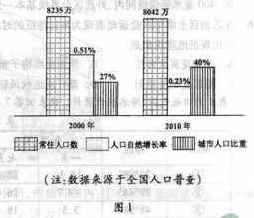
1．关于该省人口状况的叙述，正确的是
A．目前出生率低、死亡率低
B．人口密度十年来大幅减小
C．城市人口比重提高依靠人口自然增长
D．城市人口数量十年来增长50%以上
2．该省十年来常住人口（指实际居住在当地半年以上的人口）效量减少，其主要原因是
A．人口自然增长率下降
B．水利工程移民增多
C.省级行政区域缩小
D．劳务输出数量增加
图2为某大洲地形剖面示意图。读图回答3-4题。
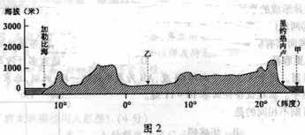
3．下列叙述正确的是
A．该剖面穿过的地形以山地为主 B．乙地所在国工业集中分布在该国西部
C．该剖面走向为西北——东南向 D．乙地所在国农业集中分布在该国北部
4．关于甲地与所在大洋对岸（同纬度）的叙述，正确的是
A．甲地海水的盐度比对岸海域更高 B．甲地上升流比对岸海域更显著
C.甲地大陆沿岸一派油橄榄林风光 D．甲地对岸的沿岸一片草原景观
图3为我国部分地区地表年蒸发量等值线图。读图回答5—6题。
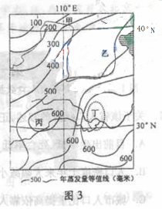
5.据图中的等值线，下列判断正确的是
A. 丙地年蒸发量小于500毫米
B．图幅南部地区年蒸发量由东向西递减
C．单位距离年蒸发量变化甲地区大于乙地区
D．400毫米等值线同内、外流区分界线基本一致
6．在乙地区土壤中水盐运动表现为淋盐特征的时期，丁区域
可出现的地理现象是
A．油菜花黄蜜蜂忙 B．阴雨绵绵梅子黄
C．稻田受旱暑骄阳 D．落叶遍地秋风狂
表l为四地气温、降水统计资料。读表回答7-9题。
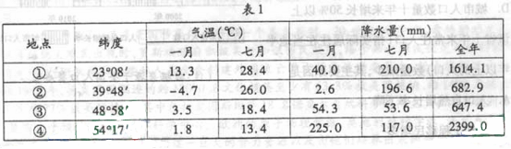
7．表中四地位置，可能的是
A．①—一澳大利亚大陆东南部 B．②—一亚欧大陆桥西端附近
C.③——大兴安岭西侧 D．④一西经130度附近
8．④地降水特别丰沛的主要原因是
A．来自海洋的暖湿气流受地形阻挡抬升 B．位于中纬度地区，台风活跃
c．海陆热力差异形成的季风环流显著 D．受暖流影响，大气中水汽含量丰富
9．下列关于②、③两地地理事象的叙述，正确的是
A．两地冬、夏风向都有明显转换 B．两地自然带均属温带落叶阔叶林带
C．③地较②地更容易发生旱灾 D．②地较③地更适宜多汁牧草生长
图4为经纬网图。图中A点位于南纬68度AB为晨昏线的一段；此刻，北京处于白昼；近期，C地日出时刻越来越早。据题设条件回答10 ~11题。
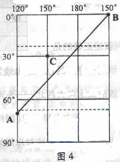
10．此刻，与北京日期不相同的是
A．圣保罗 B．华盛顿
C．开普敦 D．莫斯科
11．下列推断正确的是
A．该日，大约在7月中旬 B.该日，C地太阳从东南方向升起
C.该季节，正值尼罗河枯水期
D.该季节，马达加斯加岛白昼比塔斯马尼亚岛长
12.下列水利工程中，把中原腹地与中国最南方连接起来的是
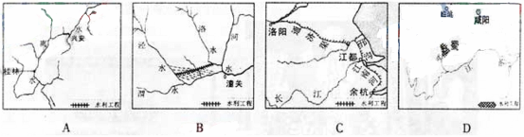
13.清代史学家赵翼据西汉初“其君既起自布衣，其臣亦自多亡命无赖之徒”的现象，认为“秦、汉间为天地一大变局”。下列主张体现了这种“大变局”的是
A．废除苛政，休养生息 B．罢黜百家，独尊儒术
C．王侯将相，宁有种乎 D．以法为教，以吏为师
14.白银成为主要流通货币是我国古代经济史上的重大变化。下列赋役制度适应了这一变化的是
A．相地而衰征 B．租庸调制
C．方田均税法 D．一条鞭法
15.史学家麦迪森《世界经济千年史》统计，1820年中国国内生产总值(GDP)占世界经济总量的32.9%．西欧各国的总和占23.6%，美国和日本分别占1.8%和3%。上述统计表明当时的中国
A．仍是世界经济文化中心 B．是世界上最先进的国家
C.资本主义经济发展迅速D．经济总量远超欧美各国
16.1898年8月，清廷颁布上谕：“现当海禁洞开，强邻环伺，欲图商务流通，隐杜觊觎，惟有广开口岸之一法。”清廷的意图不包括
A．收回通商口岸 B．发展民族经济
C．维护国家主权 D．挽救国家危亡
17.图5是一幅驳斥清末“民智未开”观点的漫画。它试图传达的观念是
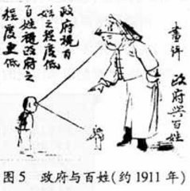
A．反满兴汉 B．官逼民反 C．政治民主 D．暴力革命
中国共产党是中国革命和建设的领导核心。回答18~19题。
18.史学家胡绳指出，国共两党之间还有一大片很重要的中间势力，“革命能胜利，是因为我们党把
中间势力拉过来了”。以下史实中有利于中共争取中间势力的有
①八七会议纠正党内右倾错误 ②建立“三三制”抗日民主政权
③促成重庆政治协商会议召开 ④毛泽东发表《论人民民主专政》
A. ①②③ B．①②④ c．①③④ D.②③④
19．图6展现了四川人民“敢为天下先”的改革精神。这些创举直接得益于
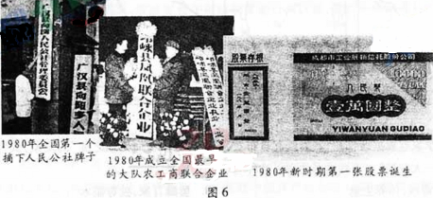
A．经济体制改革方针的确立 B．社会主义初级阶段基本路线的正式形成
C．全面建设小康社会日标的提出 D．社会主义市场经济体制改革目标的确立
20.狄德罗《百科全书》说：“自由是天赐的东西，每一个同类的个体，只要有理性，就享有自由的权利……不是国家属于君主．而是君主属于国家。”此言体现的主张有
①个人自由 ②权利平等 ③联邦共和 ④主权在民
A.①②③ B．①②④ C.①③④ D．②③④
人类历史上战争频仍，争取和平的努力也持续不断。回答21-23题。
21.丘吉尔说：“英国的政策并不考虑企图称霸欧洲的国家究竟是哪一个国家…它唯一关心的是，谁是最强大的或具有支配力的暴君。因此，我们不要怕别人说我们亲法反德。如果情况有变，我们同样可以亲德反法。”这一说法反映出英国奉行的外交原则是
A．民族自决 B.势力均衡 C.绥靖主义 D.严守中立
22．第二次世界大战是人类历史发展的重要转折点，具有划时代的影响。这主要表现在二战
A．消除了国际秩序中的大国强权色彩 B．促成了第一个社会主义国家的建立
C．终结了帝国主义在世界的殖民统治 D．促进了世界政治经济的制度化进程
23.图7是17世纪以来出现的一系列重要文献。它们
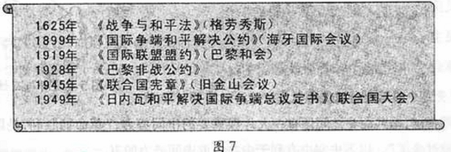
①反映了近代以来国际争端频繁 ②得到了各国普遍认同和自觉遵守
③展现了人类追求和平的持续努力 ④成为了解决国际争端的法律依据
A．①②③ B．①②④ c.①③④ D．②③④
24.在谈到某些图书的价格时，有人认为：“每一分的品质都是由每一分的成本堆积起来的，没有真正物美价廉的东西。”这一观点蕴含的经济道理是
A．图书的价格由其价值决定，它一定要等于其价值
B．图书的价格由其价值决定，它一定要反映其价值
C．图书的价格受供求关系影响，它不会等于其价值
D．图书的价格受供求关系影响，但它不会偏离价值
25.某上市公司的股票全为流通股，共5000万股，当银行利率为3%时，该股票的总市值为100000万元。如果银行利率提高0. 25个百分点，预期股息提高25%．其他条件不变，该股票的价格约为
A．18.46元 B．21.33元 C．23.08元 D．24.75元
26.J省《高速公路条例》规定，为了保障车辆正常通行，高速公路收费道口的待交费车辆排队超过200米的，应当免费放行。这一条例的实施，对高速公路经营者与消费者可能产生的积极效应有
①提高经营者的管理服务质量，赢得市场信誉
②增加单位时间车辆通行数量，提高经营收益
③加快消费者车辆的通行速度，提高出行效率
④保持消费者车辆的通行畅通，节省过路费用
A．①②③ B．①②④ C．①③④ D．②③④
27.《吕氏春秋·察今》记载：荆人欲袭宋，使人先表澭水。澭水暴益，荆人弗知。循表而夜涉，溺死者千有余人，军惊而坏都舍。以下选项，与荆人教训具有相同哲学寓意的是
A.士以进死为荣，退生为辱
B．国虽大，好战必亡；天下虽安，忘战必危
C.九河盈溢，非一块所防；带甲百万，非一勇所抗
D．兵无常势，水无常形；能因敌变化而取胜者，谓之神
28.王国维在《人间词话》中说：“古今之成大事业、大学问者，罔不经过三种之境界：‘昨夜西风凋碧树。独上高楼，望尽天涯路’，此第一境界也；‘农带渐宽终不悔，为伊消得人憔悴’，此第二境界也；‘众里寻他千百度，蓦然回首，那人却在灯火阑珊处’，此第三境界也。”这给我们的人生启示是
①树立正确的人生目标和理想，对人生有着重人的指导作用
②实现人生价值需要有百折不挠、不怕失败的顽强奋斗精神
③个人的人生理想源于现实、高于现实，可自然转化为现实
④社会性是人的本质属性，实现人生价值需一定的社会条件
A.①② B.①③ C．②④ D．③④
29.一位从事基层民政工作的全国人大代表，十几年来坚持走访当地居民家庭，记了70多本“民情日记”和“民心日记”，一次次地在人民代表大会上提出议案，帮助群众排忧解难。这表明，该人大代表
①履行了严格依法行政的义务 ②履行了反映群众意见的义务
③行使了依法提出议案的权利 ④履行了密切联系群众的义务
A．①②③ B. ①②④ c.①③④ D.②③④
30.市民王某希望了解本市垃圾焚烧厂的烟气排放情况，向市环保局提出申请公开相关数据，但环保局未予作答。王某较起真来，按法定程序向法院提起行政诉讼，要求环保局履行职责。法院判决王某胜诉。这反映了
①国家支持公民依法维权 ②公民享有质询权
③国家保护公民的知情权④公民享有监督权
A.①②③ B.①②④ C．①③④ D．②③④
31.当前，中国共产党的基层组织和党员积极投身创先争优活动，努力推动科学发展、促进社会和谐、服务人民群众，以优异成绩迎接建党90周年。广泛开展创先争优活动
①是人民群众直接行使国家权力的需要 ②是中国共产党永葆先锋队性质的需要
③是不断加强党的基层组织建设的需要 ③是以优良的党风促政风带民风的需要
A．①②③ B．①②④ c．①③④ D．②③④
32.在国际货币基金组织(IMF)中，各成员国所持有的份额决定其发言权。2010年，IMF执行董事会通过改革方案，发达国家总体份额降至57.7%，发展中国家总体份额升至42. 3%；美国在IMF中的份额降至17. 41%，仍然拥有对重大事项的否决权。这反映出
A．霸权主义和强权政治依然存在 B．国际政治经济新秩序已经形成
C．国际经济中南北发展达到平衡 D．发展中国家经济影响力在增强
在国家灾后重建政策的指导下，经历了“5 . 12”特大地震伤痛的阿坝州汶川县水磨镇涅槃重生，被联合国评为“全球灾后重建最佳范例”。回答33~35题。
33.水磨镇重建模式有两个主要方面：一是搬走58家高耗能、高污染企业；二是复原再生禅寿老街、引进两所高校、开发3000亩“企业+基地+农户”的茶园基地，形成汶川生态新城、西羌文化名镇。这种“腾笼换鸟”式的重建模式体现的发展路径是
①恢复传统农业经济，促进生态保护 ②注重现代工业发展，实现内涵增长
③推进第三产业发展，提升旅游商贸 ④着力产业转型升级，优化经济结构
A．①② B．①③ C．②④ D．③④
34.从上题材料可以看出，政府在水磨镇灾后重建中
①坚持走科学发展道路②把经济增长作为中心工作
③促进教育与文化事业 ④为地方发展提供公共服务
A．①②③ B．①②④ C．①③④ D．②③④
35．水磨镇的涅槃重生，离不开中央的正确领导，离不开广东省佛山市的对口援建和有关方面的大力支持，离不开当地班干部群众的自强奋进。这反映了
A．事物的发展是运动和静止的统一 B．事物的发展是内外因共同作用的结果
C．事物的发展是量变和质变的统一 D．事物的发展是前进性和曲折性的统一
第二部分 （非选择题共160分）
36.（36分）图8为北半球某区域图。读图完成下列要求。
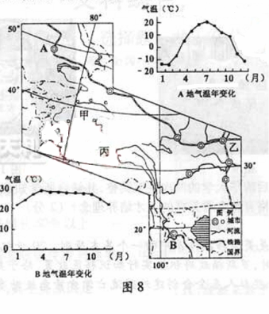
(l)据图示有关地理要素，结合所学地理知识分析，图幅范围内：①地表高低起伏的总趋势是
___________________；②冬季气温分布的总体特点是_____________________。（6分）
(2)根据环境条件，说明甲盆地内城市间交通联系适宜发展航空运输的理由。（6分）
(3)乙城市在国内最大粮食批发市场基础上，建立了国家粮食交易中心。试分析乙城市布局国家粮食交易中心的有利区位条件。（8分）
(4)用所学地理知识，分析丙地所在的大地形区对我国夏季降水的影响。(8分)
(5)图幅最南与最北地区农业气候资源差异明显，试比较两地区在发展种植业方面的不同。（8分）
37.（32分）人才问题关乎国家盛衰。阅读材料，回答问题。
材料一
君子用人如器，各取所长。人之所能不可兼备，弃其所短，取其所长。
有谠（正直）言直谏，可以施于政教者，当拭目以师友待之。
爱而知其恶，憎而知其善，去邪勿疑，任贤勿猜。
为官择人，唯才是与。苟或不才，虽亲不用；如其有才，虽仇不弃。
——唐太宗
(l)材料一反映了唐太宗哪些用人思想？（4分）
材料二 表2 入仕群体中寒门子弟所占比例
朝代 | 曹魏 | 西晋 | 东晋 | 隋 | 唐 | 北宋
比例 | 26% | 15% | 4% | 17.2% | 24.5% | 46.1%
（据何怀宏《选举社会》编制）
(2)表2中寒门子弟人仕比例呈现怎样的变化？（3分）结合所学知识分析变化的主要原因。（6分）
材料三
1911年清华学校成立，1928年改建为清华大学。1934年，清华大学发展为包括文、法、理、工四个学院十六个系的综合性大学。文、法、理三院大一不分系，开设共同的必修课程，意在使学生求得关于自然、社会和人文方面的通识。1952年，全国院系调整，清华大学文、法、理学院并入北京大学等高校，只设置机械制造、土木工程和水利工程等八个工科系。改革开放后，清华大学逐步重建了文科院系。 据《清华大学枝史稿》等）
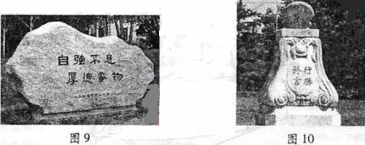
(3)根据材料三，概述建国后清华大学的两次院系调整，并结合所学知识分析其目的。（6分）图9、图10所示清华校训和格言蕴含着怎样的人才培养理念？（2分）
材料四
“才能优先原则”一直是美国移民体系中的一个基本原则。20世纪30年代，希特勒的文化清洗运动导致犹太难民出现时，罗斯福政府积极实行知识移民政策，给予知识难民优先入境的权利。美国的大学、科研机构和一些私人基金会创建外国流亡学者紧急救助委员会，努力援救流亡科学家。到1945年，德奥两国驱逐的约12000名文化精英至少有63.3%被英国接纳，约1400名流亡科学家至少有77%被美国接纳，其中包括爱因斯坦等l8名诺贝尔自然科学奖得主。在学习欧洲百年之后，美国出乎预料地成了世界科学中心。欧洲的原子物理学派、奥地利精神学派、法兰克福学派等纷纷在美国落户生根。美国利用这一巨大的智力资源以及由他们培养出来的新的科学力量，为美国科技发展服务。今天，美国诺贝尔自然科学奖得主已超过200名，显然与这批科学家在美国开拓的新方向和营造的特殊学术氛围紧密相关。(据胡小芬《罗斯福时代的美国欧洲犹太知识移民政策》等)
(4)根据材料四，结合所学知识评析罗斯福政府的知识移民政策。（11分）
38.（32分）阅读材料，回答问题。
材料一
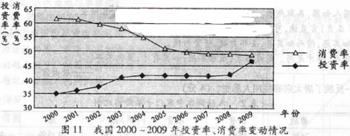
注：投资率是总投资与国内生产总值的比率，消费率是最终消费与国内生产总值的比率。投资、消费、出口被喻为拉动国民经济增长的“三驾马车”（投资与消费为内需，出口为外需）。据世界银行统计，目前全球的平均投资率为23%，消费率约75%。
材料二
近年来，国家对“促消费”工作采取了一系列宏观调控政策措施．着力解决制约消费需求扩大的矛盾和问题。“十二五”期间，我国将把扩大消费需求作为扩大内需的战略重点，逐步提高消费率，加快形成消费、投资、出口协调拉动经济增长的新局面。
材料三
国务院制定的“十二五”规划纲要明确要求“建立扩大消费需求的长效机制”。某市政府结合本地实际，为促进居民消费采取了一系列措施：要求干部深入基层，了解群众消费需求；加快城乡一体化进程，提高城镇化率；积极培育家庭服务、信息服务等消费新热点；实施更加积极的就业政策，提高本市最低工资标准；加大教育、医疗、社会保障和廉租房建设投入，完善基本公共服务体系；进一步规范市场秩序，依法打击市场违法行为。
(l)材料一反映了什么经济现象？（3分）材料一与材料二之间有什么联系？（2分）从经济常识角度看，提高消费率有何重要意义？（5分）
(2)联系材料一和材料二，运用主次矛盾的有关知识，谈谈你对“把扩大消费需求作为扩大内需的战略重点”的认识。（IO分）
(3)结合材料三，说明该市政府是如何坚持国家机构的组织和活动原则的。（12分）
39．（60分）科学地开发和利用能源才能促进人类的可持续发展。阅读材料，回答问题。
材料一
煤炭在工业化过程中扮演了重要角色。到l8世纪，木材一直是最主要的燃料。巨大的本材消耗使森林锐减，引起木材严重短缺。但西欧大量的煤炭资源都储藏在英国，且储藏在水路交通方便、毗邻商业中心和熟练工人密集的地方。储藏集中以及必要挖掘技术的具备，使煤炭成为木材的替代品。
煤炭资源的优势支持了不断扩大的铁器制造和蒸汽机的应用。在这一点上，英国的经验与中国有明显区别。中国的地理因素阻碍了从木材到煤炭的早期转变，因为中国的主要产煤带在西北地区，离最有经济潜力的长江三洲相距甚远。（据本特利《新全球史》）
（1）根据材料一概括煤炭在英国工业化过程中扮演重要角色的具体表现，(6分)并结合所学知识分析煤炭在同一时期的中国没能扮演类似角色的主要原因。（4分）
材料二
洋务派开办军事工业，加之外资工业扩大，煤炭的需求量日益增加，进口量迅速扩大，供求关系紧张，价格昂贵，成为洋务军事工业的一大经济负担。1867年，曾国藩向清廷提出：“挖煤一事，借外国开挖之器，兴中国永远之荆，似尚可试办。”1872年，李鸿章进一步强调若能自开煤矿，则“洋煤不阻自绝，船、厂亦应用不穷”，与塞漏卮、求富强“殊有关系”。1874年，李鸿章、沈葆桢重提“开采煤矿，以济军需”。1875年，清廷放弃开采煤矿的禁令，允许试办机器采煤业。于是，出现了兴办民族煤矿企业的热潮。
表3 1875—1884年洋务派创办煤矿企业状况（部分）
企业名称 | 开办年份 | 停办年份及原因 | 创办人
直隶磁州煤矿 | 1875 | 1883 退股 | 李鸿章
湖北兴国煤矿 | 1875 | 1879 经费无着 | 盛宣怀
台湾基隆煤矿 | 1876 | 1892 亏损 | 沈葆桢
直隶开平煤矿 | 1878 |  | 李鸿章
徐州利国驿煤铁矿 | 1882 | 1886 亏损 | 胡思燮
（据张海鸥《中国近代通史》第三卷“早期现代化的尝试”）
(2)根据材料二，结合所学知识分析当时兴办煤矿企业热潮出现的主要原因，（6分）概括这些企业的经营状况。（4分）
材料三
燃烧煤、石油、天然气等化石能源产生的废气，影响气候、危及人体健康的问题日益严峻。因而，太阳能、核能、风能、潮汐能等新能源的开发利用受到广泛重视。
据测算，全球可开发风能总量比水能总量大十倍。我国沿海地区也蕴藏着丰富的风能资源。
(3)请在答题卡数码代号的横线上，回答图12相应数码框中的内容，显示燃烧化石能源对人体健康危害的过程，以反映开发新能源的必要性。（6分）
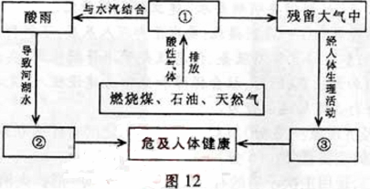
材料四
亚马孙河河口位置图（图13）
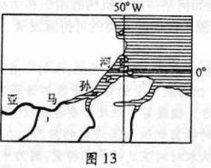
(4)许多大河河口地区有丰富的潮汐能资源。据材料四，分析亚马孙河河口潮汐潮位高的原因。（6分）
(5)简述我国东南沿海地区风能资源丰富的自然条件。（8分）
材料五
优化能源结构，发展新能源产业是我国“十二五”规划纲要提出的重要任务，其中包括高效发展核电。据资料，l公斤核燃料铀-235裂变释放的能量相当于2700吨标准煤燃烧释放的能量；与风电、太阳能等新能源相比，核电基本不受风、阳光等自然条件的影响；核电站不排放有害气体和烟尘，其一年产生的二氧化碳，是同等规模火电站排放量的1.6%；我国目前已建成13台核电机组，电价普遍低于当地标杆电价；2010年，全球发电总量中核电占16%，我国发电总量中核电占2%。据预测，到2015年，我国社会用电量将达6.27万亿千瓦时，年均增长率约为8.5%。
材料六
安全是核电发展的前提和最高原则。从三里岛和切尔诺贝利核事故的伤痛，到日本福岛核泄漏的阴霾，一次次引发全球对核电安全的高度关注和重视，各国依据核电发展的客观规律和特殊要求，不断反思核电安全标准，检查核电安全建设，完善核电安全措施与技术体系，以推动核电安全日臻完善。
(6)结合材料五，运用经济常识，分析核电在我国能源结构中的比较优势。（10分）
(7)联系材料六，从认识论角度，说明人类在发展核电过程中应怎样确保安全。（10分）

文科综合答案及评分参考
第一部分共35小题，每小题4分，共140分
1.A 2.D 3.C 4.A 5.C 6.C 7.D 8.A 9.B
10.B 11.D 12.A 13.C 14.D 15.D 16.A 17.C 18.D
19.A 20.B 21.B 22.D 23.C 24.B 25.C 26.A 27.D
28.A 29.D 30.C 31.D 32.D 33.D 34.C 35. B
第二部分共4大题，共160分
36.（36分）答案要点（1）（6分）
①中部高，东南部、西北部低(2分)；②东南暖（高）、西北寒（低）（2分），南北温差大（2分）
（2）（6分）甲盆地内沙漠、戈壁广布，建设地面交通不便(2分)。
盆地面积广大，城市分散（或者城市间相距远），航空运输速度快，适宜长距离运输（2分）；
盆地内无高大山脉且晴天多、云雾少，有利于飞机航行（2分）。
(3)（8分）
乙城市位于华北平原，邻长江中下游平原，近东北平原等粮食主产区，粮食商品来源丰富（2分）；
乙城市位于东部人口稠密区，该区域粮食消费最大（2分）；
乙城市地处东西、南北交通枢纽（或京广、陇海铁路交会地），交通运输便利(2分)：
乙城市是省会，信息、金融、仓储等服务条件好（2分）。
(4)（8分）
丙地形区（青藏高原）阻挡东南季风、西南季风深入内陆（2分），使西北内陆地区降水稀少(2分)，在丙地形区东南缘形成丰富降水（2分），丙地形区西北部降水稀少(2分)。
(5)（8分）
最南地区：水田农业，熟制一年两熟或三熟（2分），粮食作物水稻为主、热带经济作物（2分）；
最北地区：绿洲农业，熟制一年一熟（2分），粮食作物小麦为主、经济作物棉花（2分）。
37．（32分）答案要点
(1)（4分）
扬长避短；虚怀纳谏；知人善任；任人唯贤。（4分）
(2)（9分）
变化：从曹魏到东晋逐渐下降，其后逐步上升，北宋时达到高峰。（3分）
原因：魏晋时期门阀制度盛行，寒门子弟入仕受到限制；（2分）隋唐建立科举制，门阀制度渐渐解体；（2分）
北宋科举制度进一步发展，录取名额大大增加。（2分）
(3)（8分）
第一次：1952年．从综合性大学变为单一的工科大学。为大规模经济建设培养专门人才。(3分)第二次：改革开放后，恢复、重建文科院系。提高学生的人文素养。(3分)
理念：德才兼备、自立自强、注重实践。（2分）
(4)（11分）
①答案应包括四个方面：
第一，知识移民政策的背景；（2分）
第二，知识移民政策的内容及其实施；（3分）
第三，知识移民政策的作用和影响；（4分）
第四，总体评价。（2分）
②评析须史论结合，层次清楚。
38.（32分）答案要点
(1)（10分）
①2000年以来，我国投资率呈上升趋势，消费率呈下降趋势；与全球平均水平相比，投资率明显偏高，消费率明显偏低。反映出我国投资与消费不协调、不平衡。(3分)
②国家采取促进消费的系列政策措施，是针对我国经济中投资与消费不平衡的状况，目的是促进消费、投资、出口协调拉动经济增长。（2分）
③有利于调整国民收入分配格局，扩大居民消费，改善民生；有利于拉动与消费相关的企业和行业的发展；有利于社会保障体系的完善，增强居民消费信心；有利于促进经济发展方式转变，改善经济结构。（5分）
(2)（10分）①主要矛盾在事物发展过程中居支配地位，起决定作用，这要求我们应善于抓住重点，集中力量解决主要矛盾。针对现状，国家把扩大消费需求作为扩大内需的战略重点正是这一要求的体现。（4分）
②主次矛盾相互依赖，次要矛盾会影响主要矛盾的解决，这要求我们应坚持统筹兼顾，恰当处理次要矛盾。在扩大消费的同时，不忽视投资和出口对经济增长的拉动作用体现了这一要求。（4分）
③把扩大消费需求作为扩大内需的战略重点，使消费、投资、出口协调拉动经济增长，坚持了两点论和重点论的统一。（2分）
(3)（12分）
①该市政府按照中央要求，结合本地实际，采取促进居民消费的系列措施，坚持了民主集中制原 则。（4分）
②该市政府采取的要求干部了解群众消费需求、实施积极就业政策、完善基本公共服务体系等 措施，坚持了对人民负责原则。（4分）
③该市政府进一步规范市场秩序，依法打击市场违法行为，坚持了依法治国原则。（4分）
39．（60分）答案要点
(l)（10分）
表现：替代木材成为工业化的主要能源；推动钢铁制造业的发展；为蒸汽机的广泛应用提供基 础；推动交通运输业的发展等。（6分）
原因：煤炭资源远离经济发达区域，交通不便：当时中国工业化尚未启动。（4分）
(2)（10分）
原因：洋务派解决军事工业资金、燃料等困难的需要；洋务派认识到自开煤矿的重要性；清政府政策转变，允许试办机器采煤业；工业革命发展的影响。（6分）
状况：由官方主导，多数经费不足，经营不善，存在时间短。（4分）
(3)(6分）
①二氧化硫、氮氧化物（2分）；②酸化（2分）；③呼吸（2分）
(4)（6分）
河口为三角形（或喇叭形），潮水涌入由宽变窄，潮位被推高（2分）；
河口受东北信风（或信风）影响，信风顺潮流方向推高潮位（或风助潮势）（2分）；
该河流年径流量大，入海口河水逆潮流顶托抬高潮位（2分）。
(5)（8分）
亚欧大陆与太平洋之间的热力差异显著，冬夏季风交替影响（2分）；
纬度低，热带气旋活动频繁（2分）；
滨海地区昼夜海陆热力差异形成昼夜更替的风（或海陆风）（2分）；
下垫面平坦（海面平滑），阻力（摩擦力）小(2分)，对风力削弱作用小。因此，风能资源丰富。
(6)（10分）
①在发电效率上，核电单位燃料的能量巨大，比火电具有明显的优势。（2分）
②在生产条件上，核电不受风、阳光等自然条件的影响，比风能、太阳能具有优势。（2分）
③在节能减排上，核电不排放有毒气体和烟尘，二氧化碳排放量低，具有清洁能源的优势。（2分）
④在电力成本上．核电价格普遍低于当地标杆电价，有市场竞争力。（2分）
⑤在市场需求上，我同社会用电量增速快，核电目前的比重低，市场前景广阔。（2分）
(7)（10分）
①把尊重客观规律和发挥主观能动性结合起来。在发展核电过程中，人类应依据核电发展的客观规律和特殊要求，从安全标准、安全建设、安全措施、技术体系等方面充分发挥主观能动性，确保核电安全。（4分）
②正确处理实践与认识的辩证关系。在推动核电发展和应对核事故过程中，人类应不断总结经验教训，深化和发展对核电安全的认识；运用对核电本质和规律的正确认识，指导核电建设，使核电安全日臻完善。（6分）

